
ESCOLA SECUNDÁRIA DE SERPA

FICHA DE TRABALHO DE HISTÓRIA

HISTÓRIA – 12ºANO Turma C
Ano letivo 2023/2024

GRUPO I - A ECLOSÃO DA REVOLUÇÃO
Doc. 2 - A PERSPETIVA DO GENERAL SPÍNOLA SOBRE A POLÍTICA COLONIAL

Haveremos de continuar em África. Sim! Mas não pela força das armas, nem pela sujeição dos africanos, nem pela sustentação de mitos contra os quais o mundo se encarniça. […]
Temos plena consciência dos riscos que se correm na linha política preconizada, baseada na abertura, na liberalização, na segurança cívica, na africanização, na autonomia dos territórios ultramarinos e no respeito pelo direito dos povos a disporem de si mesmos, única via de solução para os problemas nacionais; mas temos igualmente plena consciência dos riscos bem mais graves que envolve a sua ignorância ou a sua negação.
António de Spínola, Portugal e o Futuro, 1974.
Doc. 1 - A DENÚNCIA DA SITUAÇÃO POLÍTICA E MILITAR NO ULTRAMAR POR UM GRUPO DE CATÓLICOS

A verdade é que todos nos deixámos instalar nesta guerra, que a admitimos como inevitável e imposta; que nos acobardámos sob a desculpa dos riscos que corre quem ousa pôr dúvidas à sua justiça e à sua legitimidade; que somos todos cúmplices de uma conspiração de silêncio à sua volta. Na verdade, procuramos fazer a nossa vida normal e considerar em paz a nossa consciência enquanto em África aldeias inteiras são arrasadas, populações dizimadas, prisioneiros porventura torturados e assassinados; enquanto homens, mulheres e crianças ficam estropiados física e moralmente para toda a vida; enquanto milhares de jovens continuam sem acesso a um ensino adequado, populações inteiras sem assistência médica suficiente, multidões de operários sem possibilidades de trabalho na sua pátria.
Carta de um grupo de católicos, enviada ao Cardeal Patriarca de Lisboa, no ”Dia Internacional da Paz”,1 de janeiro, 1969.

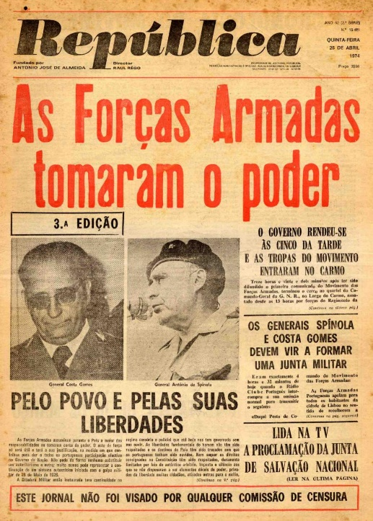
Doc. 3 - A ECLOSÃO DA REVOLUÇÃO DE 25 DE ABRIL
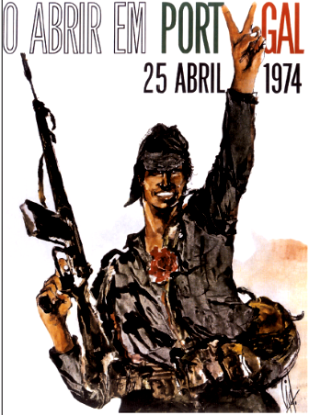

- Primeira página do jornal República de 25 de abril de 1974 a dar conta da revolução ocorrida de madrugada.
B. No cartaz de propaganda do Partido Popular Democrático (PPD) pode ler-se:
“ O ABRIR EM PORTUGAL/25 DE ABRIL 1974”.

- Identifique, com base nos documentos 1 e 2, três das características da situação política no período final do Estado Novo.
- Refira, a partir dos documentos, em que consistiu a Revolução de 25 do Abril de 1974.
- Selecione a opção correta para cada uma das seguintes afirmações:

- A afirmação «As Forças Armadas tomaram o poder» refere-se…
(A) ao golpe ocorrido na madrugada de 25 de abril de 1974 implementado pelo MFA, um movimento de militares, sobretudo capitães, com reivindicações políticas.
(B) ao golpe ocorrido na madrugada de 25 de abril de 1974 implementado pelo MFA, um movimento de militares, sobretudo capitães, com revindicações de natureza corporativa.
(C) ao golpe ocorrido na madrugada de 25 de abril de 1974 implementado pelo movimento de capitães, constituído por altas patentes do exército, com reivindicações económicas.
(D) ao golpe ocorrido na madrugada de 25 de abril de 1974 implementado pelo MCA, um movimento de capitães, com reivindicações político-militares.

- A defesa da ideia de que «Haveremos de continuar em África. Sim! Mas não pela força das armas […]» por António de Spínola revela que…
(A) na obra O Futuro de Portugal, publicada em 1974, a guerra colonial em curso tinha solução militar desde que houvesse um reforço de meios militares e humanos nas colónias.
(B) na obra Portugal e o Futuro, publicada em 1974, a guerra colonial em curso não tinha solução militar, podendo ser resolvida apenas pela via política.
(C) na obra Portugal e o Futuro, publicada em 1975, a guerra colonial em curso não tinha solução militar, podendo ser resolvida apenas pela via política.
(D) na obra Portugal Que Futuro?, publicada em 1974, a solução para o problema do ultramar era conciliar a via militar com a via negocial.
3.Para o sucesso de “ O ABRIR EM PORTUGAL/25 DE ABRIL 1974” foi determinante Otelo Saraiva de Carvalho que…
(A) planeou o golpe do 25 de Abril de 1976, com a operação “Regime no Fim”, que devia tomar pontos estratégicos de Lisboa e derrubar o Estado Novo.
(B) planeou o golpe do 25 de Abril de 1974, com a operação “Fim-Regime”, que devia tomar pontos estratégicos de Lisboa e derrubar o Estado Novo.
(C) planeou o golpe do 25 de Abril de 1974, com a operação “Fim-Regime”, que devia tomar pontos estratégicos de Lisboa e do Porto e derrubar o Estado Novo.
(D) planeou o golpe do 25 de Abril de 1975, com a operação “Regime no Fim”, que devia tomar pontos estratégicos de Lisboa e afastar Salazar do poder.

- Para o sucesso revelado na afirmação «As Forças Armadas tomaram o poder» foi fundamental a ação desempenhada por Salgueiro Maia, um…
(A) capitão de Abril que comandou a coluna da Escola Prática da Cavalaria de Torres Vedras e que no Quartel da Pontinha conseguiu a rendição de Marcello Caetano.
(B) capitão de Abril que comandou a coluna da Escola Prática da Cavalaria de Santarém e que no Quartel do Carmo conseguiu a rendição de Oliveira Salazar.
(C) capitão de Abril que comandou a coluna da Escola Prática da Cavalaria de Santarém e que no Quartel do Carmo conseguiu a rendição de Marcello Caetano.
(D) capitão de Abril que comandou a coluna da Escola Prática da Cavalaria de Santarém e que no Quartel do Carmo conseguiu a rendição do general Spínola.

II GRUPO – DO FIM DAS ESTRUTURAS DO ESTADO NOVO AO DESENCADEAR DE TENSÕES POLÍTICO-IDEOLÓGICAS NA SOCIEDADE E NO INTERIOR DO MOVIMENTO REVOLUCIONÁRIO
Doc. 1 – O FIM DAS ESTRUTURAS DO ESTADO NOVO
O Movimento das Forças Armadas Portuguesas, na profunda convicção, de que interpreta as aspirações e os interesses da esmagadora maioria do povo português e de que a sua ação se justifica plenamente em nome da salvação da Pátria, […] proclama e compromete-se a garantir a adoção das seguintes medidas […]
B. Medidas a curto prazo:
1. […] a Junta de Salvação Nacional escolherá, de entre os seus membros, o que exercerá as funções de Presidente da República Portuguesa […]. 2. Após assumir as suas funções, o Presidente da República nomeará o Governo Provisório Civil que será composto por personalidades representativas de grupos e correntes políticas […]. 5. o Governo Provisório […] obrigar-se-á a promover imediatamente: a) a aplicação de medidas que garantam […] o futuro exercício efetivo da liberdade política dos cidadãos. b) a liberdade de reunião e de associação. Em aplicação deste princípio será permitida a formação de “associações políticas”, possíveis embriões de futuros partidos políticos, e garantida a liberdade sindical, de acordo com lei especial que regulará o seu exercício. c) a liberdade de expressão e pensamento sob qualquer forma. […] : 1. a extinção dos “tribunais especiais” […]. 6. O Governo Provisório lançará os fundamentos de: a) uma nova política económica, posta ao serviço do Povo Português, em particular das camadas da população até agora mais desfavorecidas […]. b) uma nova política social que, em todos os domínios, terá […] como objetivo a defesa dos interesses das classes trabalhadoras […]. 8. a política ultramarina do Governo Provisório […] orientar-se-á pelos seguintes princípios: a) reconhecimento de que a solução nas guerras do ultramar é política, e não militar […]. Programa do Movimento das Forças Armadas, 1974.

- Identifique, a partir do documento 1, três das medidas destinadas a pôr fim às estruturas do Estado Novo.
- Ordene cronologicamente os seguintes acontecimentos:
(A) Verão Quente
(B) Golpe de 25 de novembro
(C) Manifestação “Maioria silenciosa”
(D) Eleições para a Assembleia Constituinte
(E) Golpe de 11 de março
- Associe os elementos da coluna A, referentes às tensões político-ideológicas sentidas a partir de maio de 1974, às designações correspondentes que constam na coluna B

COLUNA A | COLUNA B
(A) Corresponde ao período dos Governos Provisórios, associado ao nome do primeiro-ministro, e que foi marcado pela radicalização da vida política nacional.  (B) Período de radicalização revolucionária com vista a conduzir o país para o socialismo, marcado pela assinatura do Pacto MFA/Partidos, que manteve o Conselho da Revolução como órgão de soberania depois das eleições para a Constituição.  (C) Período em que culminou o processo de radicalização da vida política, entre junho e setembro de 1975, em que se promoveu o controlo da economia por parte do Estado e dos trabalhadores e durante o qual se pôs em causa o processo de democratização e a consagração das liberdades.  (D) Criado depois do golpe do 11 de março de 1975 era composto exclusivamente por militares e tinha por objetivo institucionalizar o programa do MFA e constituir-se como um centro de poder.  (E) Comando Operacional do Continente, liderado por Otelo Saraiva de Carvalho, cujo objetivo era cumprir os ideais da Revolução, que se afirmou como um órgão de poder durante o processo de transição para a democracia. | (1) COPCON  (2) Reforma agrária  (3) Gonçalvismo  (4) Poder popular  (5) PREC  (6) Verão Quente  (7) 11 de Março de 1975  (8) Conselho da Revolução

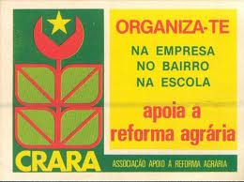
III GRUPO – POLÍTICA ECONÓMICA ANTIMONOPOLISTA E INTERVENÇÃO DO ESTADO NOS DOMÍNIOS ECONÓMICO E FINANCEIRO
Doc. 1 - A EXPROPRIAÇÃO DAS TERRAS
Os latifundiários constituíram o estrato social dominante no campo, durante o fascismo. Esse domínio […] assentou na exploração desenfreada da massa dos operários agrícolas e na espoliação e submissão dos pequenos agricultores. […]
Artigo 1º - Ficam sujeitos a expropriação […] os prédios rústicos que se encontrem nalguma das seguintes situações […]: a) Mediante a aplicação da tabela anexa a este diploma, se verifique corresponderem a mais de 50 000 pontos ou […] ultrapassem a área de 700 hectares; c) Estejam incultos […].
Decreto-lei nº 406-A/75, de 29 de julho, 1975.
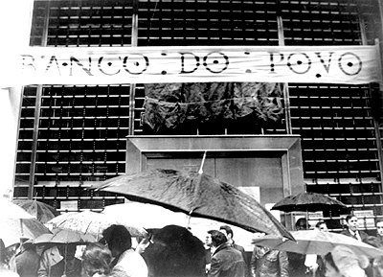
Doc. 2 – AS NACIONALIZAÇÕES
Considerando a necessidade de concretizar uma política económica antimonopolista que sirva as classes trabalhadoras e as camadas mais desfavorecidas da população portuguesa, no cumprimento do Programa do Movimento das Forças Armadas. […] Considerando que os recentes acontecimentos de 11 de março vieram pôr em evidência os perigos que existem […] se não forem tomadas medidas imediatas no campo do controlo efetivo do poder económico. […]
Nestes termos […] o Conselho da Revolução decreta […]: ARTIGO 1.º - 1. São nacionalizadas todas as instituições de crédito com sede no continente e ilhas adjacentes […]. 2. As condições de reembolso dos acionistas das instituições nacionalizadas […] serão estabelecidas em legislação a publicar pelo Governo dentro de noventa dias. […] ARTIGO 3.º - O Primeiro-Ministro […] nomeará por despacho uma comissão administrativa para cada uma das instituições nacionalizadas […], composta por três a cinco elementos de reconhecida competência em problemas bancários […].
Decreto-Lei n.º 132-a/75, de 14 de março, 1975.
- Identifique a lei que permitiu concretizar os objetivos presentes no documento 1.
- Explicite, com base nos documentos 1 e 2, três das características da política económica implementada entre abril de 1974 e novembro de 1975.
IV GRUPO - A OPÇÃO CONSTITUCIONAL E O IMPACTO POLÍTICO DA REVOLUÇÃO DE ABRIL
DOC. 2 - A CONSTITUIÇÃO DE 1976
Preâmbulo da Constituição Portuguesa de 1976

A 25 de abril de 1974, o Movimento das Forças Armadas, coroando a longa resistência do povo português e interpretando os seus sentimentos profundos, derrubou o regime fascista.
Libertar Portugal da ditadura, da opressão e do colonialismo representou uma transformação revolucionária e o início de uma viragem histórica da sociedade portuguesa. A Revolução restituiu aos Portugueses os direitos e liberdades fundamentais. No exercício destes direitos e liberdades, os legítimos representantes do povo reúnem-se para elaborar uma Constituição que corresponde às aspirações do país. A Assembleia Constituinte afirma a decisão do povo português de defender a independência nacional, de garantir os direitos fundamentais dos cidadãos, de estabelecer os princípios basilares da democracia, de assegurar o primado do Estado de Direito democrático e de abrir caminho para uma sociedade socialista, no respeito da vontade do povo português, tendo em vista a construção de um país mais livre, mais justo e mais fraterno. A Assembleia Constituinte, reunida na sessão plenária de 2 de abril de 1976, aprova e decreta a seguinte Constituição da República portuguesa: […] Artigo 1º - Portugal é uma República soberana, baseada na dignidade da pessoa humana e na vontade popular e empenhada na sua transformação numa sociedade sem classes. Artigo 2º- A República Portuguesa é um Estado democrático, baseado na soberania popular, no respeito e na garantia dos direitos e liberdades fundamentais e no pluralismo de expressão e organização política democráticas, que tem por objetivo assegurar a transição para o socialismo mediante a criação de condições para o exercício democrático do poder pelas classes trabalhadoras. […]

- Refira três dos objetivos do MFA refletidos no Preâmbulo da Constituição de 1976.

BOM TRABALHO

